引張試験報告書
殿 令和 年 月 日

- 試験目的 ： 施工面の付着強度が ０．４Ｎ／ｍｍ^{２}以上 であることを確認する。
- 試験期日 ： 令和 年 月 日
- 試験担当者 ：
- 試験方法 ： 引張試験
- 試験装置 ： テクノテスター
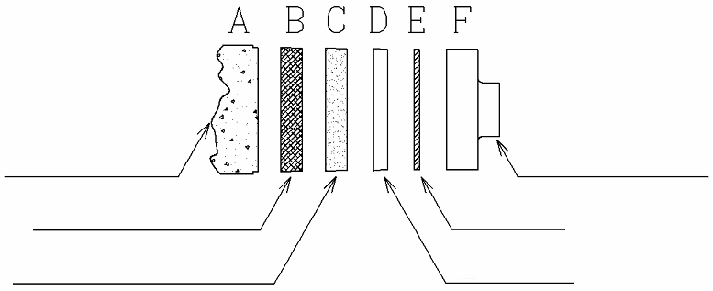
コンクリート
下地モルタル
現場調合張付けモルタル
仕上げ材
接着剤
アタッチメント
仕上げ材 |  | 最大荷重  （Ｎ） | 付着面積  （ｍｍ^{２}） | 付着強さ  （Ｎ／ｍｍ^{２}） | 剥離箇所 | 備考
モルタル  仕上 | ①
モルタル  仕上 | ②
モルタル  仕上 | ③
モルタル  仕上 | ④
モルタル  仕上 | ⑤
モルタル  仕上 | ⑥
モルタル  仕上 | ⑦
モルタル  仕上 | ⑧
モルタル  仕上 | ⑨
モルタル  仕上 | ⑩
外装タイル | ①
外装タイル | ②
外装タイル | ③
外装タイル | ④
外装タイル | ⑤
外装タイル | ⑥

６．報告書作成者 ：
氏名 印

